Лабораторная работа №13
“Компьютерная электроника”

Выполнили: Ахонин Д.С.
Дзюбан Ю.Н.
группа ИВ-71

Номер бригады: 10

Киев 2009
Исследование вторичных источников электропитания.
Компенсационные стабилизаторы напряжения.

Цель работы: Изучение особенностей построения компенсационных стабилизаторов напряжения. Исследование характеристик стабилизаторов.

Выполнение работы
Величина нагрузки: 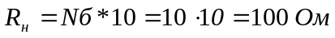. Частота сети 50 Гц. Амплитуда переменного тока A=10*Nг=10*1=10 В. Величина пульсаций 5% от величины выходного напряжения.
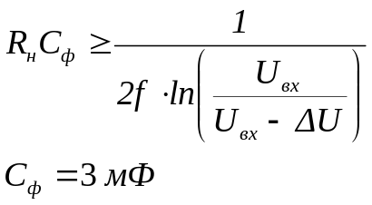
Экспериментальная схема

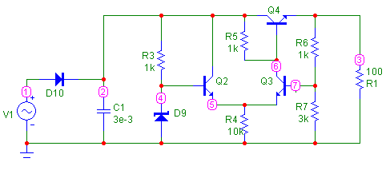
Результаты эксперимента

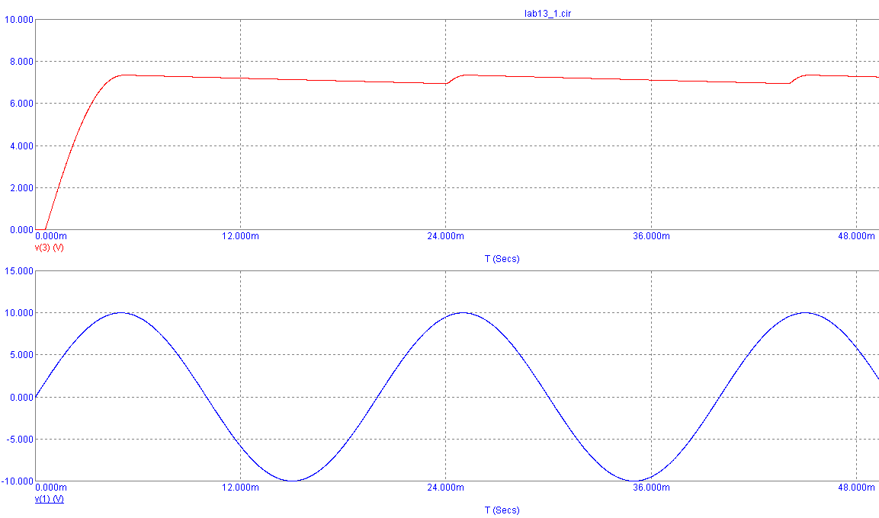
Компенсационный стабилизатор на основе операционного усилителя.

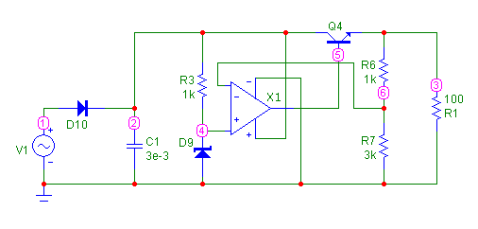
Результаты эксперимента

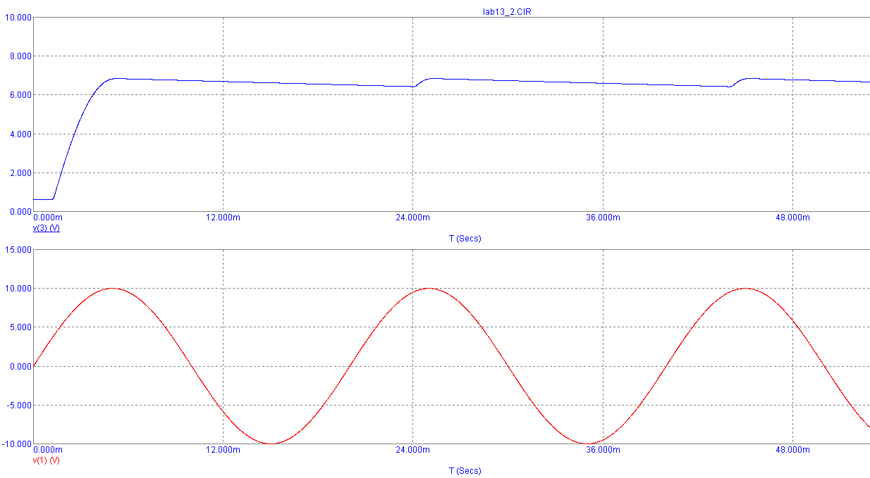

Вывод: данные стабилизаторы напряжения позволяют регулировать величину выходного напряжения в широких пределах, и, учитывая высокое входное сопротивление усилителя, величина тока стабилизации независима от выходного тока.

